联营订单由谁发货：商家直发与平台代发的库存和责任划分｜云上订货系统
联营合作里，“商品属于商家”和“平台负责发货”经常同时出现。两句话并不矛盾，却容易在执行中造成双重扣库存：商家以为平台仓会发，平台以为商家仓已经发；系统把在途货当成可售现货；客户催单时没人能出示真实出库和物流记录。判断一笔联营订单谁发货，需要分开问三个问题：货放在哪里、由谁实际拣货交给承运人、谁对客户承担约定的交付责任。货权归属、库存保管、发货执行及售后费用可以由不同主体承担，必须在合作协议、系统配置和订单证据中分别说清。
本文比较商家直发和平台代发两条路径，重点核对库存事件是否只在应扣的一方发生、客户承诺能否按原子单兑现。平台代发不自动代表平台买断货物；商家直发也不意味着平台无需跟踪客户交付。实际销售方、收款与开票关系还要按合同及交易事实复核，不能从仓配模式直接推断。

开始合作时，把发货模式写进商家和商品范围
商家入驻时可以选择商家发货或平台代发，但选择不能只停在一个下拉框。平台运营要进一步记录适用商品、发货仓库、可配送区域、客户承诺时效、晚发升级、退货收货点和损耗承担。一个商家既有直发商品也有平台仓商品时，履约模式最好落到商品或约定货盘，不让订单生成后再临时问“这件是谁发”。如果当前系统以商家级字段管理模式，那么同一商家混用两种方式的边界就需通过单独商家、商品规则或明确的人工复核实现，不能假装系统已自动支持。
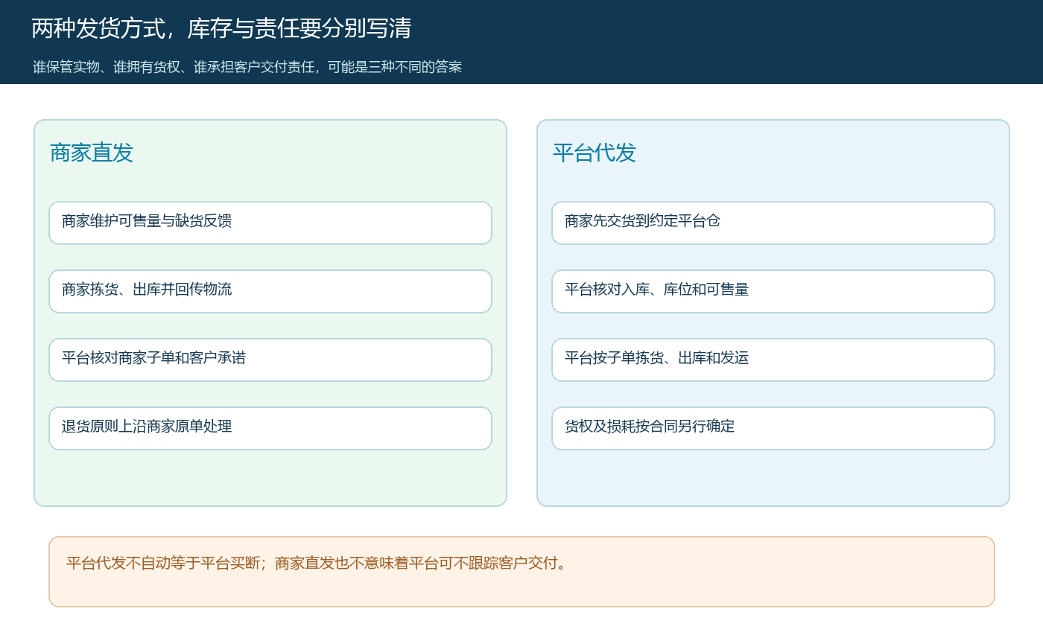
图1：两条发货路径分别说明库存维护、出库执行与售后去向；货权及风险转移仍按合同确认。
后台商家资料能看到仓配方式选项，帮助运营核查该商家当前按哪条路径执行。该字段不等于已经有货，也不等于客户订单已经发出。应对照商家合作文件和实际商品资料，确认系统里的默认仓配方式、可售区域、价格及商品发布权限与双方约定一致；日后改变模式，记录生效日期并处理未完订单。已生成的旧单按旧承诺履约或逐笔得到客户与商家的确认，不能修改默认值后让系统把历史单据都解释为新模式。
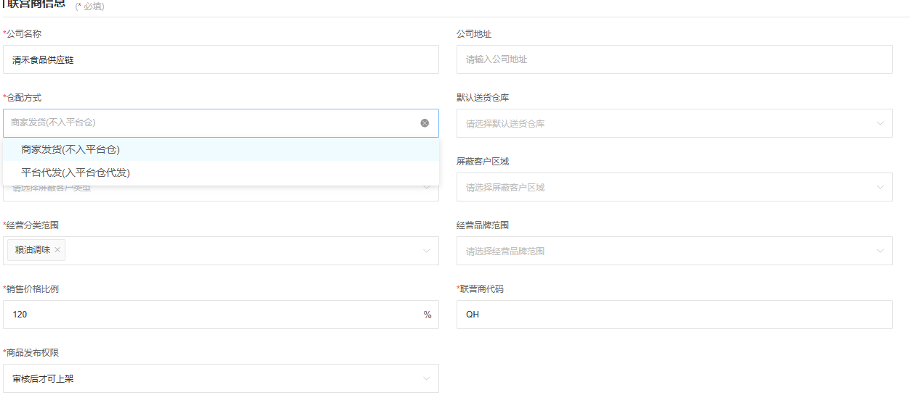
图2：真实后台字段展示商家发货与平台代发模式；截图保留经营配置区域，未展示联系人资料。

库存归属与库存保管分开，不能一件货扣两次
商家直发时，商家负责核实自己的可售数量、锁定订单货物、拣货出库并回传物流。平台展示的可售量应有更新时效和缺货反馈机制，不能把商家昨日报的“有货”永久当成即时库存。客户一旦下单，商家需要及时确认或拒绝，平台据此调整客户承诺；超过接单时限无人处理的，运营要介入，而不是让订单一直保持“待商家处理”。
平台代发时，商家应按约定把货交到平台仓。货在途不等于已验收入库，入库要核对商品编码、规格、实收数量、批次和损坏情况，再进入平台仓的可售量。平台仓实际拣货、出库并交给物流；商家可能仍拥有货权，也可能是已向平台销售后的买断货，二者对损耗、盘盈盘亏和退货结算的影响不同，应由合同和财务单据决定。系统需要能说明货从商家交仓到平台发货的每次数量变化，避免商家交仓时扣一次“已售库存”、平台给客户出库时又把同一货记成另一笔对商家应结销售。
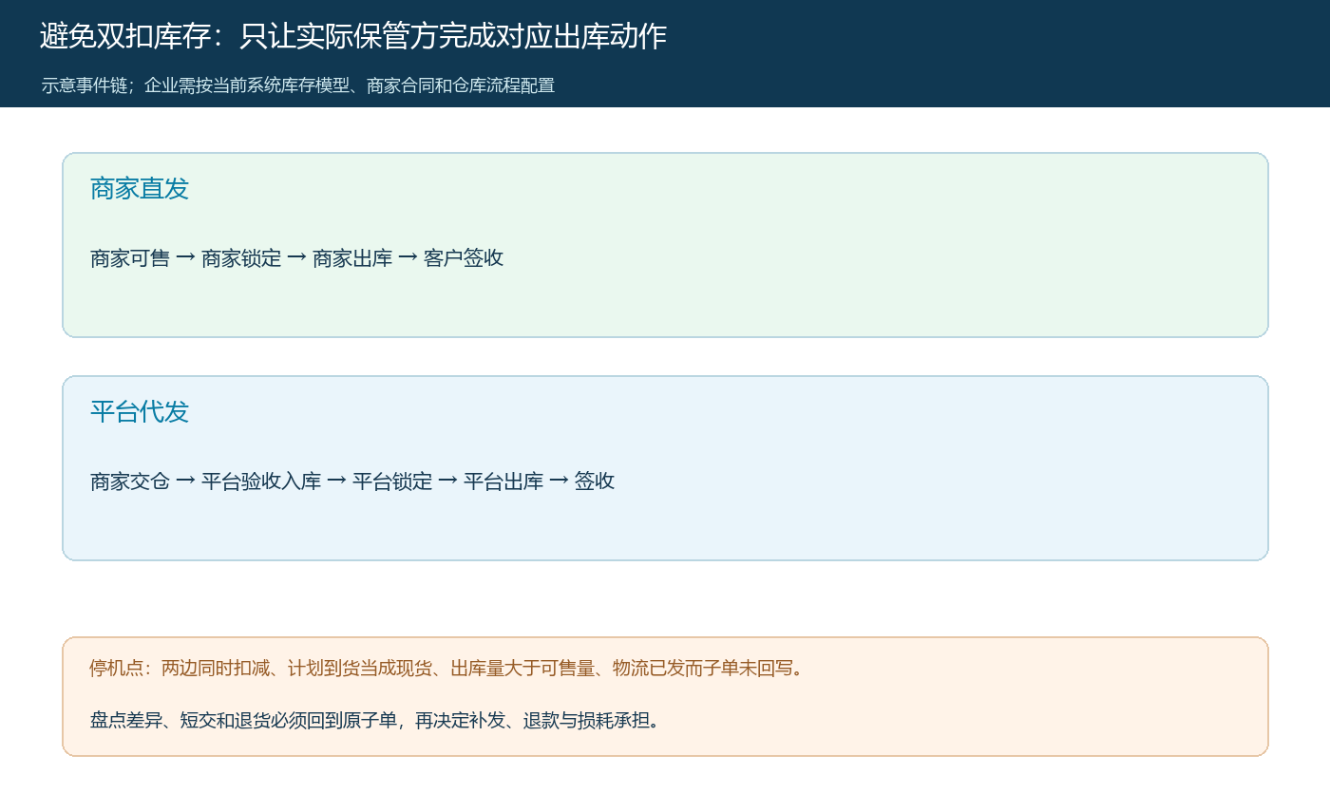
图3：一条路径由商家仓出库，另一条由平台仓验收入库后出库；计划到货和真实现货不可混用。
举例说商家承诺十件货到平台仓，仓库只实收八件，另外两件在途中。平台可售量应先按八件及已锁定订单核算，不能因为商家发货单写十件就向十位客户承诺现货。如果平台仓已发六件，商家后台同时再登记六件“发给客户”，就出现重复扣减与责任冲突。盘点时对照商家交货单、平台验收入库、订单锁定、出库和客户签收，逐个找差异；不以双方报表合计数相等就认定账实相符。

子单生成后确认唯一的实际履约方
客户提交联营订单后，平台主单用于客户整体进度，商家子单记录具体商品、数量、商家与处理状态。运营应从子单核对该商品的仓配模式：商家直发的交给商家操作，平台代发的交给约定平台仓。一个子单不能同时给商家和平台仓各一份待发任务，更不能因为商家处理超时，就由平台重新创建第二张无关联订单。若确需改为平台应急代发，应先确认平台仓现货、客户时效与费用承担，再通过原订单上的受控变更记录接手人和原责任，不让两方同时发同一件。
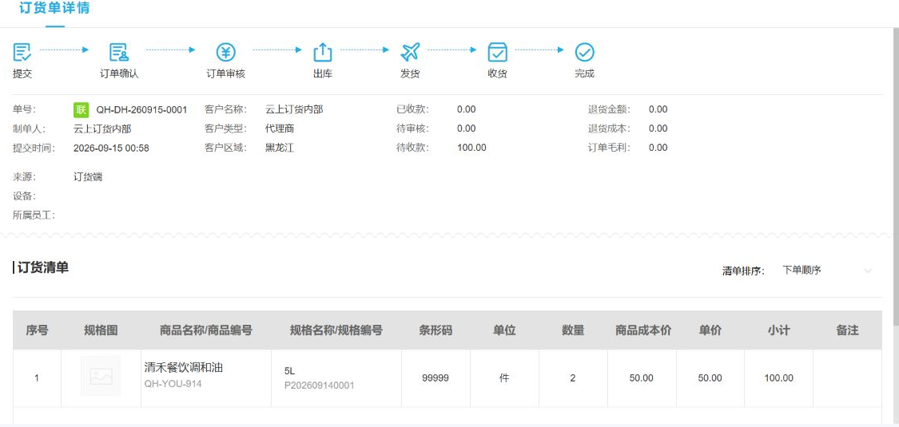
图4：真实子单详情可核对商家、商品和数量；决定谁出库仍要结合商家仓配配置和实际库存。
商家直发的处理人应看到完整且仅属于本商家的子单，按订单数量拣货，并记录发货时间、承运人和物流单号。平台代发的仓库员工则按平台仓库存和子单出库，订单状态回写客户入口。平台运营不只是“看订单已确认”，还要看出库、物流揽收、客户签收是否按时形成。若子单商品规格与仓库拣货单位不同，先校验单位换算；如果缺一件或需要换货，不能把原子单全量标记为已发。系统里可以看到订单状态、商品和数量，仍需用真实出库与签收凭证证明最终交付。

出库、交运和签收分别留证，异常沿原子单回退
商家直发和平台代发虽由不同人执行，客户感受到的质量标准应一致：按约定时点发货，物流状态能查询，少货或破损有人负责。出库记录要说明本次出库多少件、出自哪个仓和哪个子单；交运记录要有物流单号和揽收时点；签收记录要能区分“已送达”与“客户已确认数量”。在下图真实出库界面中，可核对系统库存和本次出库数，这证明出库动作的记录位置，但不能仅凭出库页就认定客户已经签收。
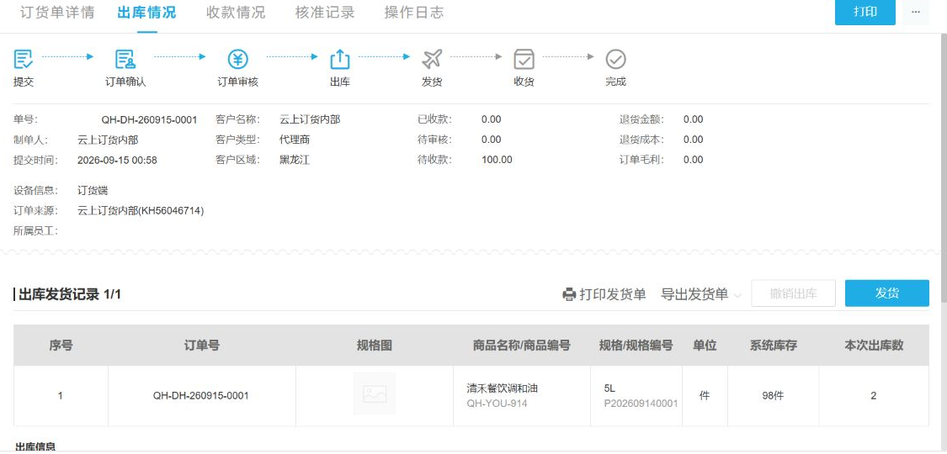
图5：真实出库页用于核对原子单、仓库可用量和本次发货数；客户签收需继续核对后续状态。
发生短交时，先判定实际由谁保管并发货。商家直发缺货，由商家给出补发或退款依据，平台仍负责把结果清楚告知客户；平台代发拣错货，则查平台仓操作、商家入库资料和库存批次，不能直接把所有损失算给商家。退货也须指定收货点：原商家直发的商品可能退回商家，平台仓代发的可能先回平台仓检验。客户退款、商家结算扣减与库存重新可售都应在原子单和售后单上有对应关系。哪一方最终承担损耗，依据合同、验收记录和责任调查，而不是谁最后点了系统按钮。

用订单、库存与经营结果核对责任是否闭环
平台看联营订单清单时，可按主单、商家子单、订单状态和结算状态定位业务，但“已完成待结算”只表示某些系统节点已推进。财务在结算前仍要核对实际签收、退货、短交和应结金额。特别是平台代发：货已从商家交到平台仓，不代表已经向客户销售完成；若商家合同按客户有效签收结算，提前把入库数量当成商家可结数量会产生垫付和退货争议。相反，如果平台买断并在入库时形成购销关系，就要按真实交易另行记录，不能套用代销结算口径。
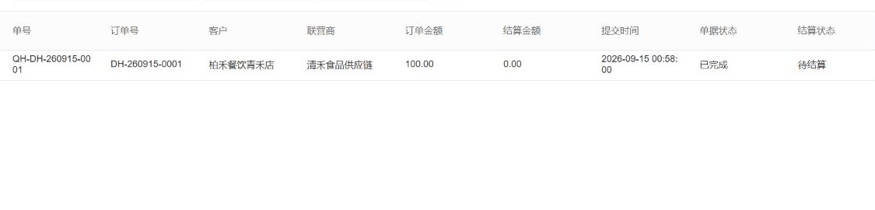
图6：真实订单清单能定位商家子单和当前结算状态；最终付款前还需回查签收与售后。
运营负责人每周应查看两类指标：第一类是交付时效，商家接单、平台仓出库、物流揽收和客户签收分别耗时多久；第二类是差异质量，商家报有货却缺货、平台仓入库少件、出库数与签收数不符、退货已入库而客户未退款。指标不是为了笼统排名“哪个商家更好”，而是定位哪个环节的库存可信度或责任交接失效。若同一商家连续报货不准，就收紧其可售承诺或提高更新频率；若平台仓频繁错发，就改进条码核验和拣货复核，而非要求商家承担全部差异。

上线时分别跑通直发、代发和切换异常
第一笔试行选择商家直发商品，核商家库存、子单接收、发货物流和客户签收，检查平台侧能否实时看到未完成状态。第二笔选择平台代发商品，先让商家交货入库，再按子单锁定、拣货出库、交运签收，核平台仓数量只按真实事件变化。第三笔故意设置“计划十件、实收八件”或“商家临时不能发货”，测试系统是否阻止超卖或重复出库，平台能否在原单上安排补货或退款。每笔保存商品、规格、仓库、子单、负责人、承诺时点和差异处理证据。
验收通过的标准并非两种模式都能在配置页被选中，而是客户催单时能立即知道谁保管货、谁正在发、为什么延期以及下一步何时完成；财务对账时能从客户有效交付回到唯一一次出库和正确的商家结算。模式切换若仍要靠客服在群里问“到底谁发”，先不要扩更多商家和商品。把保管、执行和交付责任分开记录，联营网络才不会随着商家数量增长而积累越来越多的无主订单。

